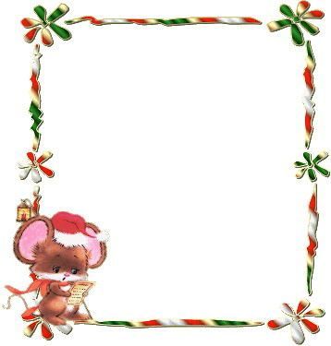

解放路小学六年级一周作业导航
学科__ 数学_____ 周次___第10周____
六
学习内容 | 阶段复习：（1）方程（2）长方体正方体（3）分数乘法（4）分数除法
学习目标 | 1、能熟练解一些稍复杂的方程，并能用方程解决一些实际问题。  2、掌握长方体正方体的特征，长方体正方体表面积、体积的计算公式，并能解决相关的实际问题，培养学生的空间能力。  3、体会分数乘除法的内在联系，能熟练进行分数乘除法的有关计算，加深理解用分数表示的数量关系，并能独立解决相关的实际问题。  4、养成认真审题的良好习惯。
重点难点分析 | - 列方程解答应用题要先设未知数，再按照等量关系式列出方程。  - 利用画图的策略，分析长方体、正方体的相关实际问题。  - 计算分数连乘或乘除混合运算时，要先把其中的除法算式转化成乘法，再按照分数连乘的方法进行计算。  - 认真书写，细心计算，提高计算的准确度。
拓展练习 | 1、有一个底面积是300平方厘米、高10厘米的长方体，里面盛有5厘米深的水。现在把一块石头浸没到水里，水面上升2厘米。这块石头的体积是多少立方厘米？  2、一根电线，用去全长的$\frac{3}{5}$后，还剩下24米，这根电线原来有多长？

六年级数学备课组推荐

